# 打墩子

1. 牌数及人数：
2. 牌数：

游戏人数一般为4人和5人：4人时使用5副牌；5人时使用6副牌；根据房间选项，分为以下牌数：

* 4人18王：5副牌54张牌，加额外8张花牌；去除一张10、K。
* 4人20王：5副牌54张牌，加额外10张花牌；去除一张10、K、3、4。
* 4人22王：5副牌54张牌，加额外12张花牌；去除一张10、K。
* 5人18王：6副牌54张牌，加额外6张花牌；
* 5人20王：6副牌54张牌，加额外8张花牌；去除3、4各一张牌。
* 5人23王：6副牌54张牌，加额外11张花牌；

1. 墩牌（新增暂定）：

* 4人场时，发牌时额外增加4张墩牌；5人场时额外增加5张墩牌。
* 发牌结束后，获得墩牌的玩家自动打出该牌，每张墩牌直接奖励1墩。

1. 分牌：

其中5、10、K为分牌，分别表示5分、10分、10分。

1. 留底牌玩法：

* 创建房间时可选择“留8张牌”玩法，该玩法只在4人玩法中可选择。
* 勾选玩法后，发牌时最后8张牌不发，花牌也可留在底牌中。
* 游戏开始时，玩家总分依然显示480分。
* 游戏单局结束时，翻出底牌，结算时若底牌中有分牌，则将分牌增加到上游玩家中。

1. 花牌：

* 花牌可以代替大王或者小王。

1. 牌型说明：
2. 单张：例如3
3. 对子：例如33、66（大小王不能作对王）
4. 三张：例如333、444、777（大小王不能作三王）
5. 炸弹：4张及以上相同的牌组成（大小王可以混作炸弹）
6. 牌型大小：
7. 点数大小：

* 3<4<5<6<7<8<9<10<J<Q<K<A<2<小王<大王。
* 花王单独打出时，可以当作大王压制“小王”，花王和大王之间无法互相压制。

1. 单张、对子、三张，牌型相同时，按照点数比大小。
2. 炸弹可以管任意牌型。
3. 同为炸弹时，张数多的管张数少的；
4. 张数相同时，点数大的管点数小的。
5. 王除了大小王能混作炸弹外，和别的牌一样。
6. 牌数相同时，混色王炸和纯色王炸没有大小区别。
7. 牌数相同时，大王炸>小王炸，但大王炸不能管混色炸，混色炸不能管小王炸。
8. 名词介绍：
9. 上游：首先出完所有牌的玩家，出完牌后显示“上游”
10. 二游：第二位出完所有牌的玩家，出完牌后显示“二游”
11. 三游：第三位出完所有牌的玩家，出完牌后显示“三游”
12. 四游：第四位出完所有牌的玩家，出完牌后显示“四游”
13. 末游：最后一位未出完所有牌的玩家，出完牌后显示“末游”
14. 墩：

任意点数相同的7张或7张以上的牌，为墩。具体表现为玩家打出炸弹时，玩家头像处播放特效，并增加对应的墩数：

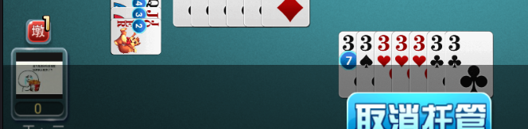

* 1墩：玩家打出7张炸弹时奖励1墩。
* 2墩：玩家打出8张炸弹时奖励2墩。
* 3墩：玩家打出9张炸弹时奖励3墩。
* 以此类推，每增加1张炸弹，多奖励1墩。

1. 王墩：玩家打出4个或以上的王的炸弹时，奖励墩数。

* 4个不同的王为1墩，4个相同的王为2墩。
* 4个以上王炸时：

1. 当王炸张数≤7时，每多1个和基础炸相同的王，多加2墩；每多一个不同的王，多加1墩；再加上普通牌的墩数（普通牌7张1墩，之后每多1张牌多加1墩）
2. 当王炸张数＞7时，王炸张数为8时，固定为10墩；之后每增加1张牌，固定增加3墩。

1. 出牌规则：
2. 首回合出牌规则：

第一局房主首先出牌，第二局开始由上一局的**上游**开始出牌。

1. 每人一边，各自捡分。
2. 逆时针方向出牌，玩家有牌压过上家时必须出牌，无牌压时自动过牌。
3. 没人大过自己的牌时，捡分并接着出牌，此时称为一圈牌。
4. 当忘记出完手牌后，剩余玩家可以继续压他的最后一手牌（并捡分）；如果没有玩家大牌，则分归出完的这个玩家；倒数第二个玩家最后得分给他本人，末游无法管牌得分；剩下最后一人手中有牌是，牌局结束。
5. 每次出牌必须出同一数字的牌（大小王合起来的炸弹可以出），不能带牌，不能出连对或顺子。
6. 拆牌说明：

* 炸弹不可以拆牌打。
* 三张和对子可以拆开打。

1. 捡分规则：
2. 分牌大小：

* 5（每张算5分）、10（每张算10分）、K（每张算10分）；
* 根据不同人数、使用牌数共480分或600分，保证每个人底分为120分。

1. 捡分对象：

每一把牌，打完一圈牌时，此圈牌的最后出牌者赢得此圈牌中的分牌对应的分值。

1. 末游玩家扣分规则：

* 末游的玩家上缴20分给上游。
* 末游玩家手牌中的分给末游的上一游。

1. 游戏结算：

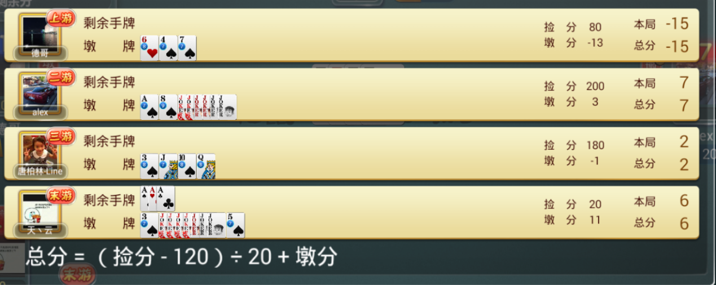

* 总分=（捡分-120）÷20+墩分
* 墩分：A玩家墩分=（玩家数量—1）*（A玩家墩数）—其余玩家总墩数。
* 捡分说明：除上游外，其余玩家捡分为双数分，多余的捡分给予上游，使玩家剩余的分数可以整除20（如二游结束时为190分，则将多余的10分给予上游）。

